今日动态

2023.9.15 周三 小雨

记录人：杨 慧

**※一日活动篇**

◎今日来园人数：23人，2人缺勤。

**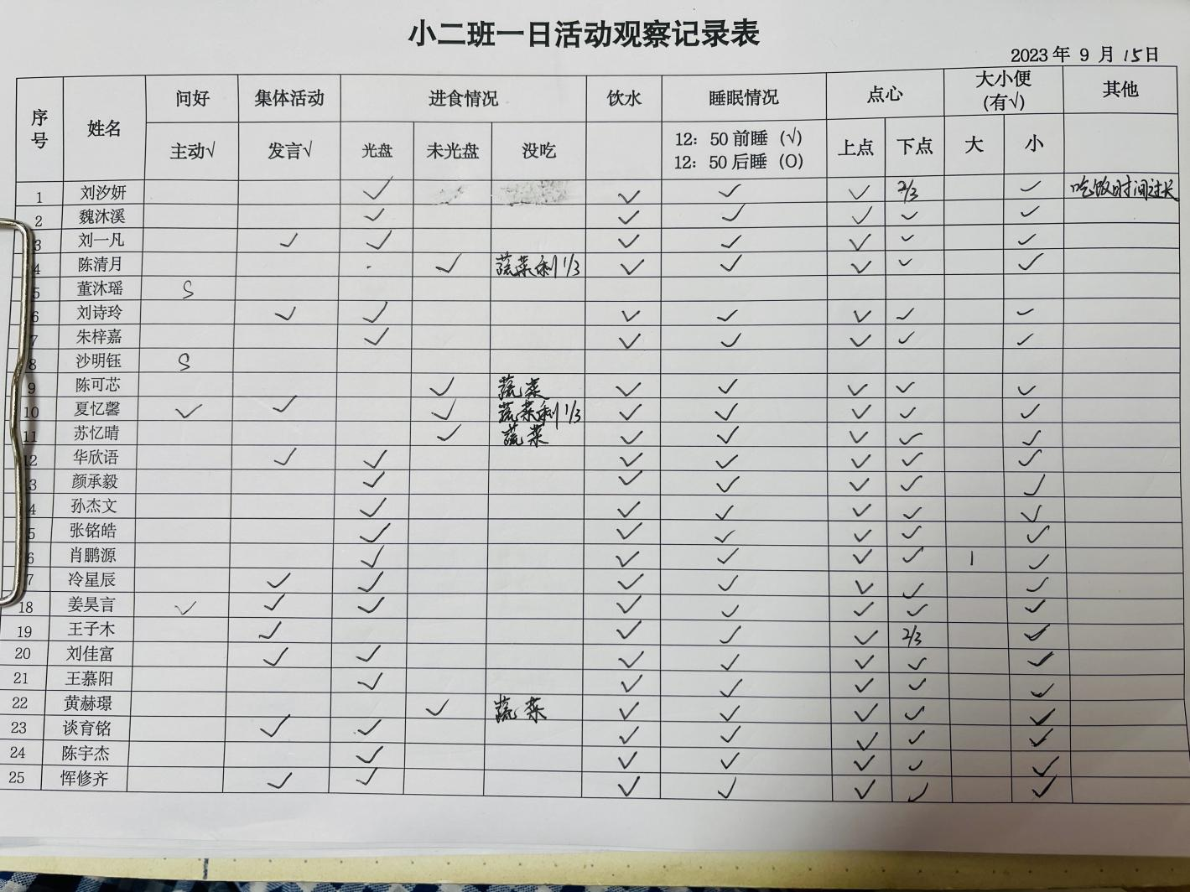**

**※晨间来园篇**

|  |  |  |
| --- | --- | --- |
| C:\Users\杨小慧\Desktop\动态照片\IMG_5967.JPGIMG_5967 | C:\Users\杨小慧\Desktop\动态照片\IMG_5968.JPGIMG_5968 | C:\Users\杨小慧\Desktop\动态照片\IMG_5971.JPGIMG_5971 |
| 晨间来园区域游戏。 | | |
| C:\Users\杨小慧\Desktop\动态照片\IMG_5978.JPGIMG_5978 | C:\Users\杨小慧\Desktop\动态照片\IMG_5980.JPGIMG_5980 | C:\Users\杨小慧\Desktop\动态照片\IMG_5982.JPGIMG_5982= |
| 喝酸奶吃点心（腰果、奥利奥饼干、小熊饼干）。 | | |

**※集体活动篇**

《我上幼儿园》

这是一首是首旋律轻快、亲情意味浓厚的歌曲，歌词通俗易懂、朗朗上口，呈现出鲜明的音乐性和节奏感，十分适合刚入园的小班孩子学习。小班孩子对于新环境往往会产生紧张、恐惧的心理，适合运用歌曲来引导幼儿上幼儿园不哭不闹、喜欢上幼儿园。本次活动用情景导入的方法调动幼儿的兴趣以及参与活动的积极性。 大部分孩子都很喜欢音乐活动，但有的喜欢大声吼，有的唱得声音很小，所以大部分孩子对于唱歌的发声方式以及唱歌的姿势存在不足。

|  |  |  |  |
| --- | --- | --- | --- |
| C:\Users\杨小慧\Desktop\动态照片\IMG_5983.JPGIMG_5983 | C:\Users\杨小慧\Desktop\动态照片\IMG_5985.JPGIMG_5985 | | C:\Users\杨小慧\Desktop\动态照片\IMG_5989.JPGIMG_5989 |
| 听一听儿歌，说一说朵朵是怎么上幼儿园的？爸爸妈妈在做什么？ | | | |
| C:\Users\杨小慧\Desktop\动态照片\IMG_5996.JPGIMG_5996 | | C:\Users\杨小慧\Desktop\动态照片\IMG_5998.JPGIMG_5998 | |
| 一起来表演儿歌！ | | | |

**※午餐篇**

◎午餐：二米饭、虾仁胡萝卜西蓝花、蒜泥生菜、冬瓜海带肉圆汤

|  |  |  |
| --- | --- | --- |
| C:\Users\杨小慧\Desktop\动态照片\IMG_6002.JPGIMG_6002 | C:\Users\杨小慧\Desktop\动态照片\IMG_6004.JPGIMG_6004 | C:\Users\杨小慧\Desktop\动态照片\IMG_6005.JPGIMG_6005 |

**※温馨提醒**

1.近期都会有雨，提醒孩子不要在路面积水处玩耍，以免发生危险。

2.目前我班大部分幼儿都适应良好，还有个别幼儿分离焦虑比较严重，家长们可以在家做好充分的心理建设，帮助孩子克服分离焦虑哦。

3.放学期间，请按照时间排好队接送宝贝，避免门口拥堵发生安全事故，感谢大家的配合！